

FLASH INFOS

Patrick Maincent, qui assurait la présidence
de l’Apaei de Caen depuis 2000, a passé le flambeau à
Marie-Dominique Muller le 05 décembre dernier.
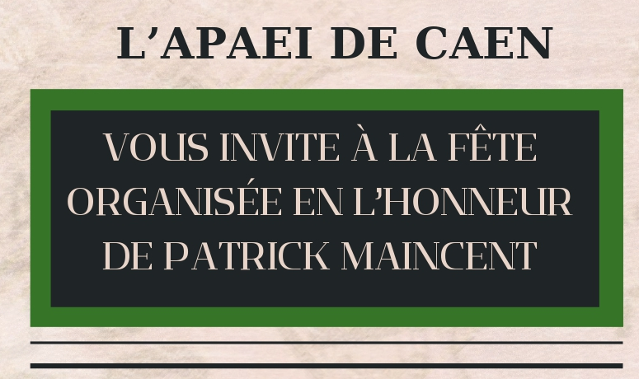



Réponse souhaitée avant le 29 juillet 2025 auprès du siège de l'Apaei de Caen (secretariat.siege@apaei-caen.org) ou par téléphone 02 31 15 51 20
Les personnes qui le souhaitent peuvent participer au cadeau commun via une cagnotte en ligne ou bien auprès des secrétaires des établissements pour les personnes accueillies.
Cagnotte Cadeau Monsieur MAINCENT

